肺功能检查规范化培训会议邀请函
肺功能检查是评估患者呼吸状况的必要检查，国外一些先进国家和地区已将肺功能检查作为和量血压、心电图、胸部X线等同样普及的检查项目，对常用的肺功能检查方法也有规范化技术指引。尽管我国肺功能检查的研究与临床应用已有70多年历史，但调查显示我国肺功能的开展极不平衡，肺功能检查普及率不足，很多患者因未能及时进行肺功能检查而被误诊和漏诊，错失早期诊断和治疗的良机。故此，国家呼吸系统疾病临床医学研究中心等向全体医务工作者提出了“像量血压一样检查肺功能”的庄严倡议，本次会议作为“像量血压一样检查肺功能”万里行SMiLE（Screening and Monitoring to Improve Lung disease Early Detection）项目的落地内容，通过精心设计的培训与考核，逐步建立科学的肺功能检查的培训与考核认证体系。
2017年，《“十三五”卫生与健康规划》将肺功能检测纳入常规体检。这是我国呼吸疾病防治和卫生健康事业的发展的重要里程碑，体现了党和政府对人民健康的关怀，对呼吸疾病防控的重视，也为呼吸学科的发展带来了极好的机遇。相信通过全国呼吸医务工作者的努力，本项目将进一步提升我国慢性气道性疾病的防治水平，为保障国人的气道健康贡献力量。
本次会议由国家呼吸系统疾病临床医学研究中心 、国家呼吸疾病医疗质量控制中心、中国医师协会呼吸医师分会肺功能与临床呼吸生理工作委员会、中国肺功能联盟主办，江西省呼吸内科质量控制中心、江西省基层呼吸联盟、南昌大学第一附属医院联合承办，现将有关事项通知如下：
- 会议时间：2020年11月21-22日 （周六、周日 ）
- 会议地点：南昌大学第一附属医院会议中心四楼
（会议地址：南昌市东湖区永外正街17号）
学员报到时间：2020年11月20日下午14:30-19:30
报到地点：七星商务酒店（南昌市东湖区南京西路225号）
- 会议联系人：周海源 电话：13870699467
刘 思 电话：18870039387
- 会议网址：http://pftqc.cn（肺功能检查质量控制网）
- 报名须知：名额有限。为进一步提升呼吸系统疾病诊治技术能力，只有参与《走进肺功能》课程学习者，才能获本项目的培训考核资格。
1.报名需提供由人卫慕课出具的《走进肺功能》课程认证证书，优先获得参会资格。
2.无法提供证书者，需在会前一周完成最新一期《走进肺功能》课程学习，并提供相应的佐证材料。完成课程学习并获得课程认证证书后，才可领取本项目的肺功能规范化培训合格证书。具体学习方式见附件1。
六、会议费：参加培训考核的学员须交纳培训费600元。
七、其他事项：由于受新冠肺炎疫情的影响，请参会人员自觉按照规定，做好体温检测和健康码检测工作，本次会议不接受跨省报名。凡参加学习的学员将授予省级继续医学教育学分3分。
欢迎关注“中国肺功能联盟”微信公众号，了解更多资讯。

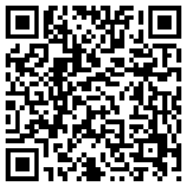
“扫一扫”  在线查看会议及报名 | “中国肺功能联盟”微信公众号  微信号：fgnlm_cn

国家呼吸系统疾病临床医学研究中心
国家呼吸疾病医疗质量控制中心
中国医师协会呼吸医师分会肺功能与临床呼吸生理工作委员会
中国肺功能联盟
江西省呼吸内科质量控制中心
江西省基层呼吸联盟
南昌大学第一附属医院
2020年9 月 26 日

肺功能检查规范化培训万里行—南昌站会议议程
时间 |  | 内容 | 讲者 | 单位
会议时间：2020年11月21日（周六）
主持：温桂兰 余晶晶 南昌大学第一附属医院
07：30—08：00 |  | 签到
08：00—08：20 |  | 会前调查【参加考核的学员必须完成】 | 周海源 | 南昌大学第一附属医院
08：20—08：30 |  | 开幕致辞 | 张伟 | 南昌大学第一附属医院
08：30—09：00 |  | 肺功能检查概述及规范化培训 | 郑劲平 | 广州医科大学附属第一医院
09：00—09：30 |  | 肺通气功能检查的方法及质量控制 | 肖清萍 | 南昌大学第一附属医院
09：30—10：00 |  | 肺通气功能检查的报告解读 | 蔡珊 | 中南大学湘雅二医院
10：00—10：10 |  | 休息
10：10—10：40 |  | 支气管舒张试验的方法及结果分析 | 陈淑云 | 南昌大学第一附属医院
10：40—11：10 |  | 肺功能检查在慢阻肺中的应用 | 淦鑫 | 南昌大学第一附属医院
11：10—11：40 |  | 肺功能检查在哮喘中的应用 | 谢世光 | 南昌大学第一附属医院
11：40—12：20 |  | 肺功能检查的病例分析 | 郑劲平 | 广州医科大学附属第一医院
12：20—12：30 |  | 答 疑
午 餐
理论+报告判读考核
14：30—15：30 |  | （医师+技师）理论+报告判读考核 | 周海源 | 南昌大学第一附属医院
技师技能操作培训
15：30—16：00 | 肺功能仪器操作演示及培训 |  | 周海源 | 南昌大学第一附属医院
16：00—17：30 | 肺功能仪器操作自主练习 |  | 韦德珍
会议时间：2020年11月21日（周日）
08：30—11：00 | 技师技能操作考核 |  | 周海源  韦德珍  熊丽欢 | 南昌大学第一附属医院  南昌大学第一附属医院  南昌大学第一附属医院
会议地点：南昌大学第一附属医院会议中心四楼 一号会议室
会议邀请函
由国家呼吸系统疾病临床医学研究中心、国家呼吸疾病医疗质量控制中心、中国医师协会呼吸医师分会肺功能与临床呼吸生理工作委员会、中国肺功能联盟主办，江西省呼吸内科质量控制中心、江西省基层呼吸联盟、南昌大学第一附属医院呼吸与危重症医学科联合承办的肺功能检查规范化培训万里行—江西南昌站学术会议定于2020年11月21-22日在南昌大学第一附属医院1号会议室隆重召开。会议主办方诚邀您出席本次会议！
肺功能检查规范化培训南昌中心简介
南昌大学第一附属医院呼吸与危重症医学科于1982年独立成科，自成立以来，科室不断开拓进取、发展壮大。1998年获准内科学（呼吸疾病）硕士学位授予点，2006年获准内科学（呼吸疾病）博士学位授予点。2012年科室成功入选“国家临床重点专科建设项目”，2016年成为国家呼吸临床研究中心呼吸专科医联体单位，2017年成为江西省呼吸内科质量控制中心，2018年1月入选国家呼吸系统疑难病症诊治能力提升工程项目，同年8月获PCCM规范化建设三级医院优秀单位，2019年获批江西省呼吸疾病临床研究中心，2020年获批江西省呼吸疾病医疗中心并获得第23届“江西青年五四奖章”集体奖。目前科室是中国咳嗽联盟、中国罕见病联盟的成员单位，也是江西省拥有国家内镜培训基地、国家住院医师规范化培训基地、国家专科医师规范化培训基地、国家专修规范化培训基地、国家单修规范化进修基地、江西省呼吸疾病研究所、江西省重点实验室和GINA全国培训中心的单位。
科室本部和新院拥有8个普通病房、2个RICU、1个呼吸内镜室和1个呼吸介入中心、睡眠监测室、肺功能室、呼吸门诊综合诊疗室，普通病床开放床位数344张，RICU40张。现有医生48人，其中正高职称6人，副高职称6人，博士学位12人，博导3人，硕导9人，二级教授1人，是享受国务院政府特殊津贴专家所在科室。1993年至今，科室各级科研立项达113项，其中：国家“十一五”科技重大专项1项，国家“十二五”科技重大专项1项，卫生部横向课题2项，国家自然科学基金12项，国家重点研发计划1项（含4个子课题），省部级以上课题31项。自1993年至今发表论文183篇，其中SCI刊物收录论文57篇，中华医学系列及核心杂志论文71篇。
科室2019年全科门诊就诊人数近11万人，年出入院病人数10300人，气管镜检查6844人次，各项指标逐年上升，屡创新高。具有各种呼吸疾病（肺癌、肺部感染、慢阻肺、呼吸衰竭、哮喘等）及呼吸疑难病、罕见病的诊治能力；具有开展脏器监测与支持、呼吸与循环监测、呼吸介入、机械通气/ECMO、呼吸康复等核心技术的能力；已建立呼吸影像、呼吸药学、呼吸检验、呼吸病理等多学科立体交融的现代呼吸学科体系。作为国家呼吸内镜培训基地，呼吸与危重症医学科先后在省内率先开展激光治疗气道内疾病，超声支气管镜（EBUS），经CT/支气管镜放射性粒子植入治疗肺癌，内科胸腔镜，经支气管镜球囊扩张术、支架植入术及氩气刀、冷冻、高频电刀、硬质气管镜置入Y型硅酮支架术等治疗，填补了我省多项技术空白。建立了全省首个呼吸门诊综合诊疗室，对慢性阻塞性肺疾病、支气管哮喘、肺癌患者建立健康管理档案，构建了从医院至社区到家庭的延续性照护模式。
本科室肺功能室为中国医师协会呼吸医师分会认定的PCCM专修基地，也是国家呼吸疾病临床医学研究中心认定的肺功能检查规范化培训单位，已开展肺通气功能检查、肺弥散功能检查、气道阻力测定、支气管激发和支气管舒张试验以及脉冲震荡肺功能，运动心肺功能试验。2018年肺功能检查27297人次，支气管激发试验达2500人次。

学科带头人
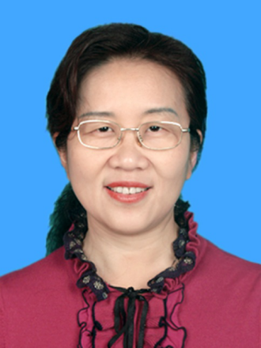
张伟
南昌大学第一附属医院院长，二级教授、主任医师、医学博士、博士生导师、全国人大代表、南昌大学第一附属医院呼吸与危重症医学科现任学科带头人、江西省呼吸内科质量控制中心主任、江西省呼吸病研究所所长。2003年获全国抗击非典先进个人，江西省防治非典先进个人；2004年获江西省优秀青年卫士；2007年成为江西省首个中国医师协会中国医师奖获奖者；2013年入选赣鄱英才“555”工程领军人才培养计划；2016年开始享受省政府特殊津贴，2019年获全国五一巾帼标兵，2020年获全国抗击新冠肺炎疫情先进个人。现任中华医学会呼吸病学分会全国委员、中国医师协会理事、中国医师协会呼吸医师分会常委、江西省医学会副会长、中国药学会精准医学分会常委、中国康复医学会呼吸康复分会委员、中国药学会药物临床评价研究专业委员会委员、中国医疗保健国际交流促进会中老年医疗保健分会常务委员等。近十年主持或参与国家级、省级各类课题，包括国家科技部科技支撑计划课题、国家863课题、国家自然科学基金、“十一五”、“十二五”国家科技重大专项等各类课题30余项，研究经费逾500万元；以主要研究者身份承担国际/国内多中心药物临床试验50余项，其中牵头研究的项目4项；在国内外高水平杂志发表论文40余篇，其中SCI论文20余篇，培养50余名博硕士研究生，主编和参编论著5部，具有丰富的临床和教学经验。
科室负责人
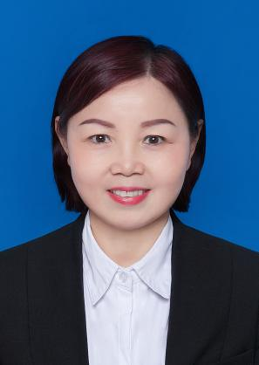
温桂兰
南昌大学第一附属医院呼吸与危重症医学科主任，教授、主任医师、硕士研究生学历、硕士研究生导师、江西省呼吸疾病研究所副所长，现任中国医师协会呼吸分会委员，江西省整合医学会常务理事，江西省抗癌协会理事，江西省基层呼吸疾病防治联盟执行主席，江西省呼吸专科医联体副理事长，江西省整合医学会呼吸病学分会名誉主任委员，江西省整合医学学会肺癌分会名誉主任委员、江西省医学会内科学会副主任委员，江西省医学会呼吸病学分会副主任委员，江西省医学会临药学分会常委。从事临床工作35年，擅长呼吸疾病诊治，尤其肺癌、呼吸系统感染疑难、少见病诊治。主持或参与国家级及省级课题10余项，包括国家重点研发计划子课题、江西省自然科学基金项目、江西省科技支撑计划项目、江西省教育厅重点项目等，累计研究经费近50万，发表高水平的研究论文10余篇，培养20余名硕士研究生。

特邀授课专家简介
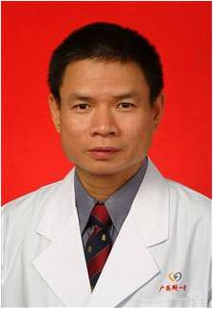
郑劲平
广州呼吸健康研究院副院长、广州医科大学附属一院国家呼吸疾病临床医学研究中心副主任；广州医科大学南山学院副院长、内科学二级教授；广州医科大学附属第一医院呼吸内科主任医师；中国呼吸康复协会副主委、中国老年医学学会呼吸分会副会长、中国呼吸医师协会肺功能专委会主任、中华医学会呼吸病学分会呼吸治疗学组副组长、中国肺功能联盟总负责人；卫生部“肺功能推广”技术项目负责人；主持国家科技支撑计划、国家自然科学基金、国家卫计委行业专项等项目，主持或参与临床指南/共识10余部，主编《肺功能学-基础与临床》等专著/教材 5 部在Lancet、JACI、Chest等发表论文200多篇；广州市优秀专家、广州市优秀教师；获国家科技进步二等奖及省部级一等奖三项。国务院政府特殊津贴专家、国家卫计委突出贡献中青年专家、国家科技部进步二等奖 2 项、省部级一等奖 3 项、药明康德生命化学奖、中国优秀呼吸医师等。
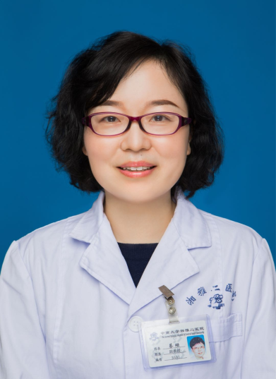
蔡珊
中南大学湘雅二医院 副主任医师，硕士生导师
中南大学呼吸疾病研究所 副所长
中国残疾人康复协会肺康复委员会 常委
湖南省医学会呼吸疾病专业委员会 委员兼秘书
湖南省基层呼吸疾病防治联盟 副主席兼秘书
中国慢阻肺联盟 委员
中国残疾人康复协会肺康复委员会中青年肺康复专业学组 副组长
中国医师协会呼吸医师分会肺功能与临床呼吸生理工作委员会 委员
2010年美国耶鲁大学访问学者
2013年香港大学访问学者
主攻方向：慢性阻塞性肺疾病 肺康复 肺功能
主持课题7项（其中国际2项，省部级2项、厅级2项），参与国家级及省厅级课题8项。
以第一作者或通讯作者发表论文二十余篇，其中SCI 7篇，CSCD十余篇。

附件1
《走进肺功能》人卫慕课学习方式
一、快速选课流程：
PC电脑端：
复制下方链接到浏览器，点击“注册课程”
http://www.pmphmooc.com/#/moocDetails?courseID=28450
手机端：
扫描下方二维码下载人卫慕课APP，搜索“走进肺功能”注册学习
二、需预习的基础内容：
需在报名前完成的在线课程内容：
第一章 肺功能检查的呼吸生理学基础
第二章肺功能检查的概论
第三章 肺功能检查的技术方法
三、详细选课流程：
1.使用手机端学习：
  - 下载app后用微信/手机号授权登录。注意：请始终使用同一个登录方式。
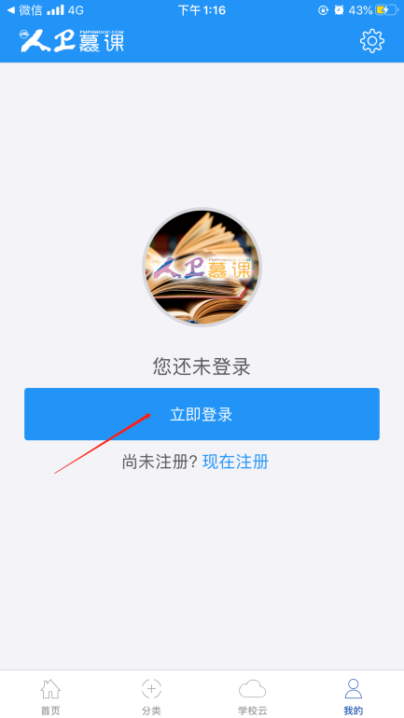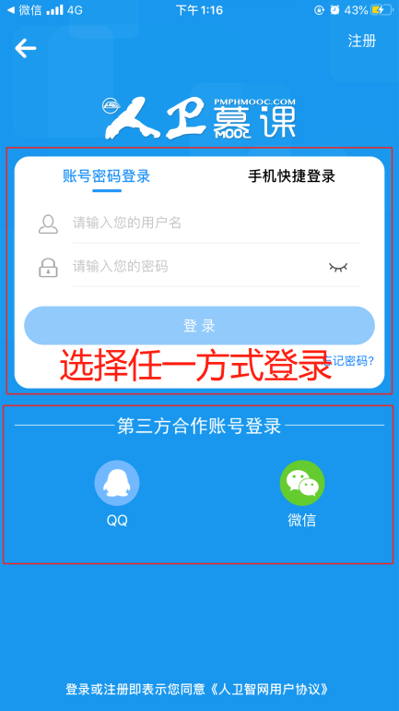
  - 登录后，更新个人信息。(真实姓名将影响后期的证书名字，请务必填写无误)
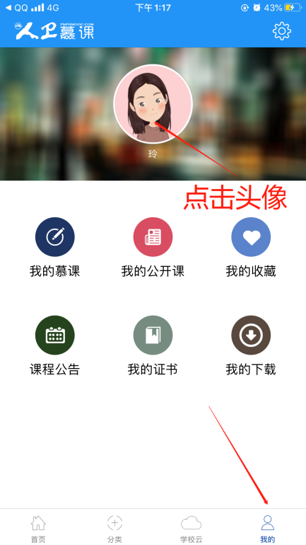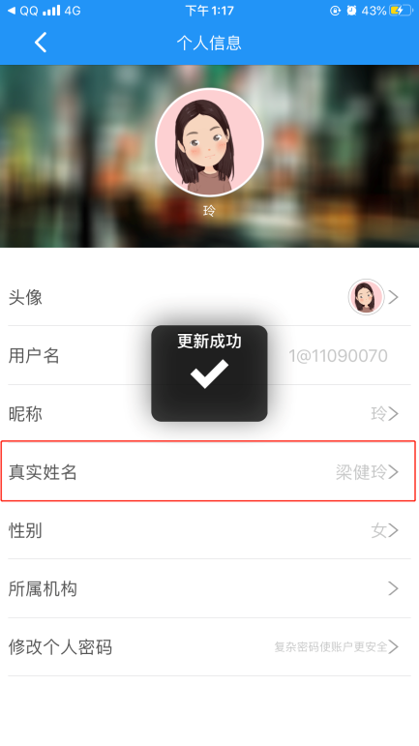
  - 搜索课程“走进肺功能”，注册课程。
  - 进入学习
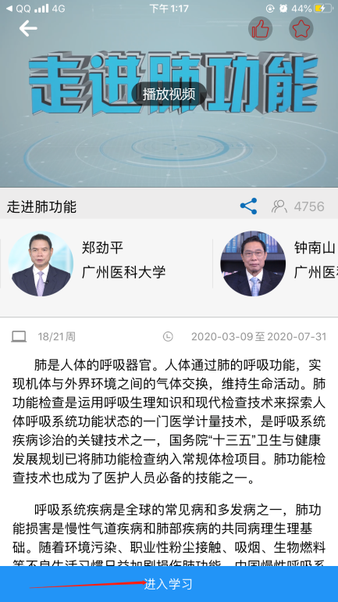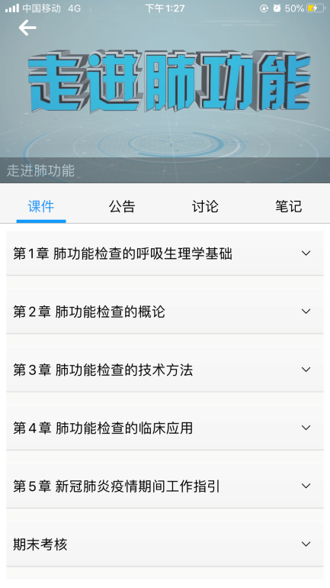
- 使用电脑网页端学习：
  - 点击人卫慕课网站：http：//www.pmphmooc.com
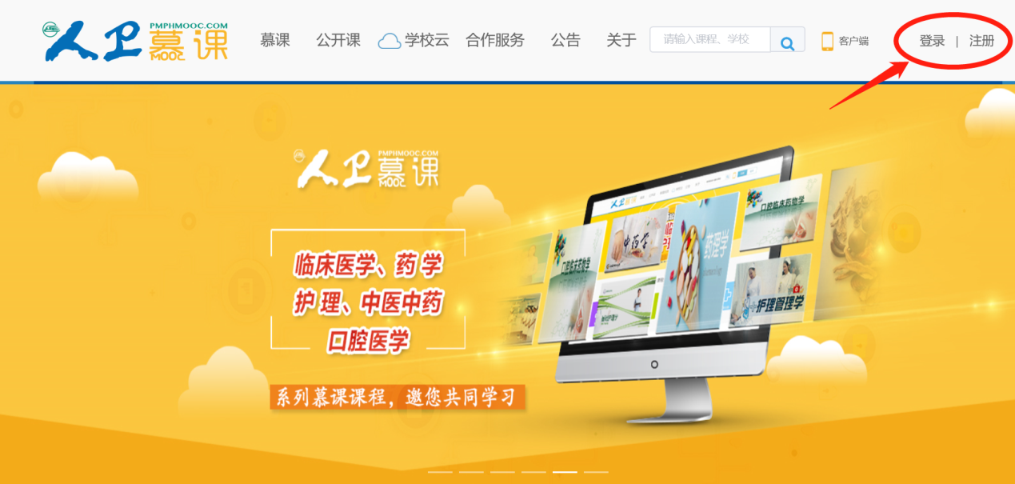
  - 点击“注册”/“登录”，完成账号注册及登录。
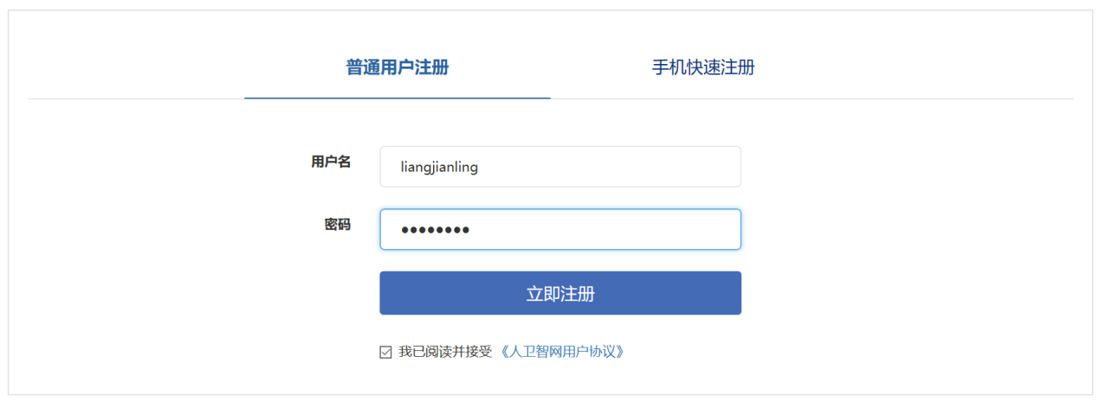
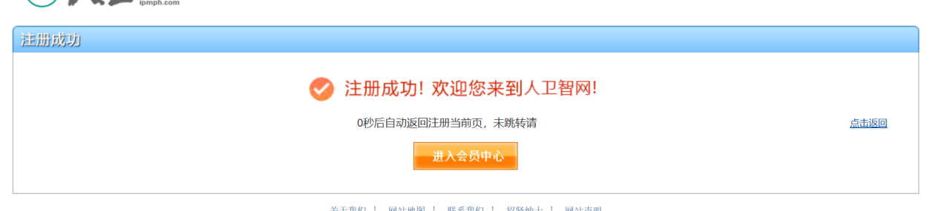
注册成功后，请进入会员中心，登记“真实姓名”。(真实姓名将影响后期的证书名字，请务必填写无误)
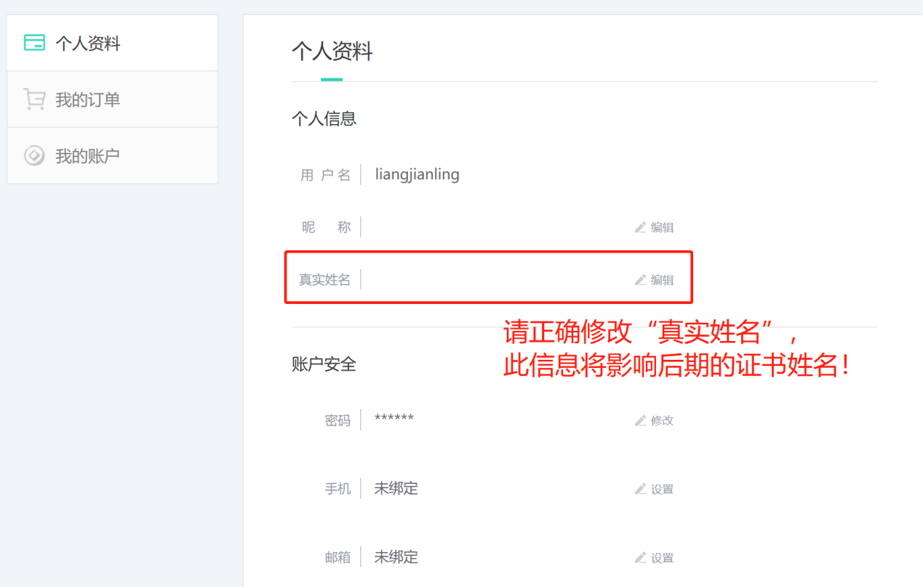
  - 重新进入“人卫慕课”网站：http：//www.pmphmooc.com
  - 点击→重点推荐课程《走进肺功能》课程，完成【注册课程】

